[大鼠 SMIR 模型图片重复？苏州大学附属一院发表勘误回应](https://mp.weixin.qq.com/s?__biz=Mzk0OTY1MDkwOQ==&mid=2247486363&idx=4&sn=654997a33b361aa972b8495cdeb45d2d&chksm=c2460f19a5a0465ec0464ae7f7e38aeaa24609775ead8172bf3e7a331b5e59047629254e6ac1&scene=126&sessionid=1743354647)

原创  David[Research Integrity](javascript:void(0);)2025-03-22 21:39:43新加坡



Research Integrity

近日，来自苏州大学附属第一医院麻醉科和南通大学附属医院麻醉科的科研团队，在慢性术后疼痛（CPSP）的研究领域取得重要进展。相关研究成果发表在不同杂志上，引起了业内广泛关注。

其中一项研究发表于《Annals of Translational Medicine》杂志 2022 年 12 月，该研究通过建立大鼠皮肤 / 肌肉切开和牵拉（SMIR）模型，发现外周 Epac1/p-Cav-1 通路的激活会加速血管内皮屏障的破坏，进而促进慢性术后疼痛的发展，这为理解慢性术后疼痛的发病机制提供了新的视角，也为潜在的治疗靶点提供了方向。

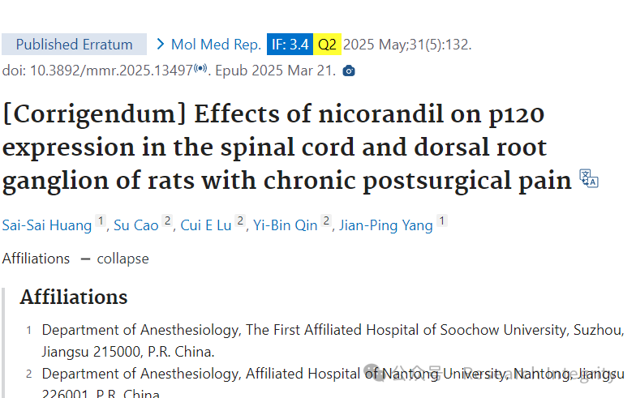

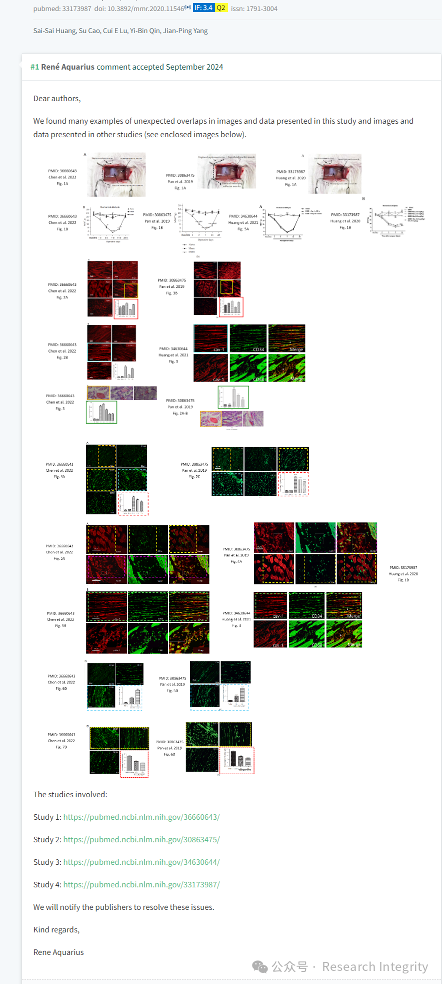

另一项发表于《Pain Research and Management》2019 年的研究，同样利用 SMIR 模型，揭示了巨噬细胞和内皮细胞通过 Epac1-p120 功能偶联，重塑术后伤害感受器起始处的微环境，这可能是慢性术后疼痛外周敏化的关键步骤，并且 p120 在切口周围肌肉组织中的表达或可成为急性术后疼痛转化为慢性术后疼痛的预后标志物。

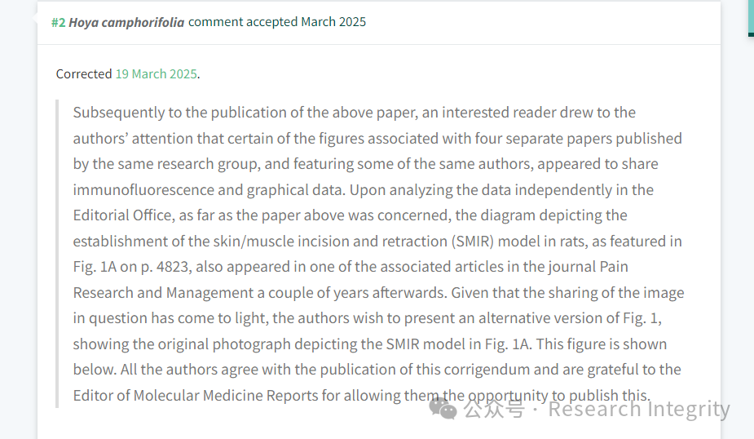

发表在《Experimental and Therapeutic Medicine》2021 年 11 月的研究表明，Cav-1 在慢性术后疼痛中发挥重要作用，其在切口周围受伤组织和背根神经节中的持续高表达，会导致血管内皮屏障功能障碍、炎症反应以及神经元对伤害性刺激的敏感性改变。

在《Molecular Medicine Reports》2020 年 12 月发表的研究中，科研团队发现 p120 在慢性术后疼痛大鼠的脊髓和背根神经节中表达增加，而腹腔注射 KATP 激动剂尼可地尔可缓解疼痛并降低 p120 的表达，这为慢性术后疼痛的预防机制提供了新见解。

**不过，该团队 2020 年发表于《Molecular Medicine Reports》的一篇论文出现了数据图片重复的情况。**2025 年，经读者反馈和编辑部分析，发现论文中大鼠 SMIR 模型建立的图示与几年后《Pain Research and Management》上一篇相关文章存在重复。

随后，作者提供了原始照片替换相关图示，并发表了勘误声明。此次事件虽为科研过程中的一个插曲，但整体研究成果对于慢性术后疼痛的研究和治疗意义重大，有望为未来慢性术后疼痛的治疗带来新的突破。

https://pubpeer.com/publications/815CCF23134BA12B3794BF12858493

**来源：公众号Research Integrity，转载请注明出处，若没注明学术诚信公众号出处，构成侵权。后台联系客服微信：BikElisabeth**

免责声明：

质疑信息来源于Pubpeer，提及人名均为音译

对于文章内容的真实性、完整性、及时性

本公众号不做任何保证或承诺，仅供读者参考

未经授权禁止转载！

转载请勿更改原文内容及格式！

如有转载需求或合作事宜

可添加下方客服微信或推送邮件到researchintegrity@qq.com

